LG 화학 1동 자동창고
설비 대화상자 표시 내용 비교 (구 ECS vs 신 ECS)
스태커 크레인 · RGV · 컨베이어 - 2026-10-01

ECS Renewal | 작성일 2026-10-01 | Ver 1.0

문서 이력
버전 | 일자 | 작성 | 내용
1.0 | 2026-10-01 | LGLS ECS Renewal | 구 ECS(HECS.exe) 설비 대화상자의 항목을 신 ECS 설비 상태창 [확대] 패널로 옮긴 결과를 항목별로 대조한 것.

0. 한눈에
구 ECS 는 설비를 더블클릭하면 StackerForm / RGVForm / ConveyorForm 이 뜬다. 신 ECS 는 같은 더블클릭에 SC / RTV / CV 상태창이 뜨고, 그 안의 [확대] 를 누르면 오른쪽에 패널이 펼쳐진다. 이번(2026-10-01)에 그 패널을 구 ECS 폼과 같은 배치(같은 좌표)로 다시 그렸다. 즉 구 ECS 의 모든 항목이 신 ECS 에서는 ★[확대] 패널★ 에 그대로 있고, 왼쪽의 원래 상태창은 그대로 둔 채 덧붙인 것이다.
구분 | 구 ECS (HECS.exe) | 신 ECS (EcsMain.exe)
여는 법 | 설비 더블클릭 → 폼 | 설비 더블클릭 → 상태창 → [확대]
크기 | Stacker 505x349, RGV 505x349, Conveyor 226x485 | 패널 폭 512(SC/RTV) · 240(CV) 를 오른쪽에 덧붙임
항목 수 | Stacker 14 LED + 4 위치 + 알람 + 7 작업항목 + 3 버튼 + 사용금지/확인 | 같음 (+ PLC 주소 병기, + 완료 Ack [쓰기])
[확대] 표시 | - | Ecs.ini [MENU] ZOOM_BTN=1 이어야 보인다 (0 이면 숨김)
실 데이터 | 구 ECS DB(ECS_DB) | LGLS_MCS_IO : SC_DATA_LGLS / RTV_DATA_LGLS / CV_DATA / JOB_MST

※ 이 문서의 신 ECS 캡처는 시뮬레이터(EQP_SIM) 와 이 PC 의 DB 로 띄운 것이라 값은 예시다. 배치만 보면 된다.

1. 스태커 크레인 (StackerForm → SC 상태창 [확대])
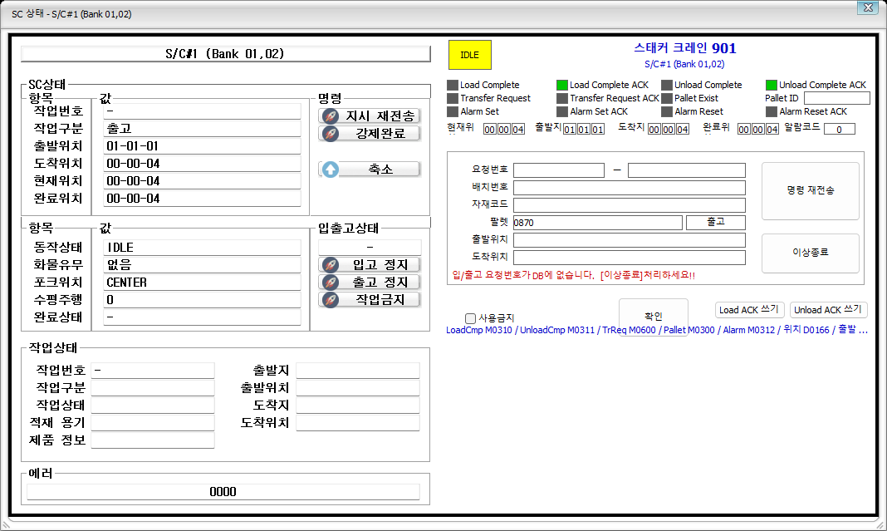
신 ECS - SC 상태창 [확대] (오른쪽 패널이 구 StackerForm 배치)
구 StackerForm 의 다섯 패널(panel2~5) 을 같은 y 좌표에 둔다. 왼쪽 상태창의 같은 항목(작업번호·출발/도착/현재/완료 위치 등)은 그대로 두었다.
구 ECS 항목 (StackerForm) | 구 위치(x,y) | 신 ECS [확대] 패널 | 값의 출처 (신) | 비고
상태 칸 (DOWN 빨강 / IDLE 노랑 / RUN 초록) | 왼쪽 위 (14,26) 52x36 | 같은 자리, 같은 색 (DOWN 은 흰 글자) | SC_DATA_LGLS.UCSTATUS
설비명(굵은 파랑) / 설명(파랑) | 가운데 2줄 | 스태커 크레인 901 / S/C#1 (Bank 01,02) - 가운데 정렬, 파랑 | EQP_MST.EQP_NAME / DEST_POS_DEF
LED 11개 + Pallet ID : Load Complete / Load Complete ACK / Unload Complete / Unload Complete ACK, Transfer Request / Transfer Request ACK / Pallet Exist / Pallet ID, Alarm Set / Alarm Set ACK / Alarm Reset / Alarm Reset ACK | 4열 x 3행 (x 12/148/268/392, y 80/96/112) | 같은 4열x3행, 같은 영문 이름·순서 | PlcAddressMap 신호 (M0310 …) | PLC 주소는 자리가 없어 맨 아래 한 줄
완료 Ack 쓰기 | - | 아래 오른쪽 [Load ACK 쓰기] [Unload ACK 쓰기] | SC_DATA_LGLS.CMD_RQ_ID=ACKW… | 신 ECS 추가 (수동 Ack)
현재위 / 출발지 / 도착지 / 완료위 (3칸씩) | panel3 라벨 x 7/112/210/311, 값 48/143/242/351 | 같은 좌표, 3칸(열-단-번) | SC_DATA_LGLS 위치 워드 | 주소 요약 한 줄 추가 (D0166 …)
알람코드 | panel3 (422,462) | 같은 자리 | SC_DATA_LGLS.ERR_CODE
요청번호 - 순번 | panel4 (10,y) | 요청번호 = LUGG_NO, 순번 = JOB_STATUS | JOB_MST | 구 ECS 의 순번(SEQ) 은 신 ECS 에 없어 작업상태 코드로 대신
배치번호 | panel4 | 배치번호 = LOT_NO | JOB_MST.LOT_NO
자재코드 | panel4 | 자재코드 | JOB_MST.ITEM_CD
팔렛 + 입고/출고 tag | panel4 (283,70) | 팔렛 칸 + [입고]/[출고] 버튼 모양 tag | SC_DATA_LGLS.LUGG / JOB_TYP
출발위치 / 도착위치 | panel4 | 같은 자리 | JOB_MST.START_POS / DEST_POS
조언(안내문) | panel4 (10,141) | 빨간 안내문 (예: "입/출고 요청번호가 DB에 없습니다. [이상종료]처리하세요!!") | 패널 로직 | 구 ECS 문구를 그대로 썼다
[명령 재전송] [이상종료] | 오른쪽 (385,150) 120x72 / (385,236) 120x50 | 같은 자리, 같은 크기 | CMD 재전송 / OD 클리어 | 권한 CScSkinDlg UPD_YN. 사진에 [완료처리] 는 없어 넣지 않았다
사용금지 체크 | panel5 (25,24) | 같은 자리 - 체크하면 기존 [작업금지] 와 같은 동작 | SC_DATA_LGLS.SUSPEND
[확인] | panel5 (209,4) 86x40 | 같은 자리 - 창 닫기 | -

2. RGV (RGVForm → RTV 상태창 [확대])
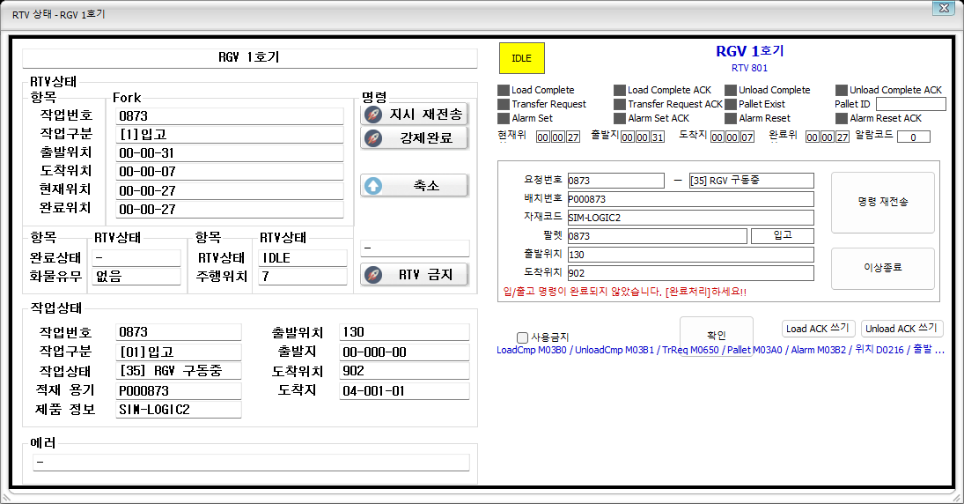
신 ECS - RTV 상태창 [확대]
RGVForm 은 StackerForm 과 같은 틀이라 패널도 같은 배치다. 다른 점만 적는다.
구 ECS 항목 (RGVForm) | 신 ECS [확대] 패널 | 값의 출처 (신) | 비고
상태 칸 / 설비명(RGV 1호기) / RTV 801 | 같음 | RTV_DATA_LGLS.UCSTATUS / EQP_MST
LED 12개 (적재/하역 완료·ACK, 반송요청·ACK, 화물감지, 차상화물, 알람 SET/RST·ACK) | 같은 4열x3행 | PlcAddressMap (M03B0 …) | 완료 Ack [쓰기] 추가
현재위 / 출발지 / 도착지 / 완료위 | 같음 | RTV_DATA_LGLS | 주소 요약 D0216/D0370/D0373/D0213/D0211
요청번호-순번 / 배치번호 / 자재코드 / 팔렛(+tag) / 출발·도착위치 / 조언 | 같음 | JOB_MST / RTV_DATA_LGLS | 순번 = JOB_STATUS
[명령 재전송] [이상종료] | 같음 |  | 사진에 [완료처리] 없음
사용금지 / [확인] | 같음 (사용금지 = 기존 [RTV 금지]) | RTV_DATA_LGLS.SUSPEND

3. 컨베이어 (ConveyorForm → CV 상태창 [확대])
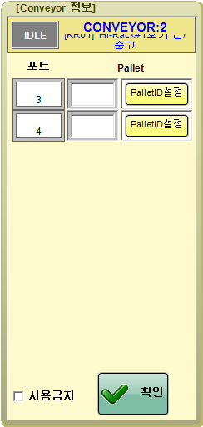
구 ECS - ConveyorForm (HECS.exe 실행 화면, CONVEYOR:2)
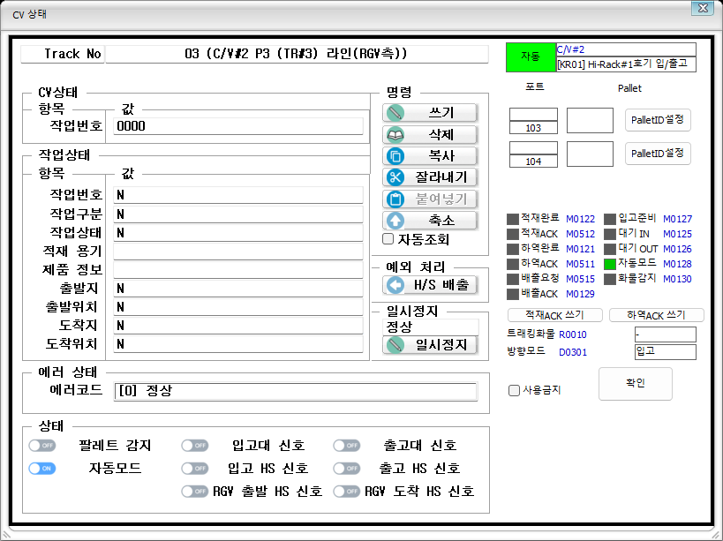
신 ECS - CV 상태창 [확대] (오른쪽 패널 폭 240)
구 ECS 항목 (ConveyorForm 226x485) | 신 ECS [확대] 패널 | 값의 출처 (신) | 비고
상태 칸 (IDLE 등) / 이름(CONVEYOR:2) / 설명([KR01] Hi-Rack#1호기 입/출고) | 같은 자리 - 자동/수동 색 칸 + C/V#2 + 설명 | CV_DATA.AUTO_MODE / EQP_MST / EcsDefine | 설명은 EcsDefine 의 작업대 이름
포트 줄 : [PalletId/ConveyorId 색칸] [입력] [PalletID설정] x 포트 수 | 같은 3열, 최대 3줄 (C/V#2 는 103/104 두 줄) | CV_DATA(PLC_NO 같은 트랙) LUGG_NO / PALLET_EXIST | [PalletID설정] = LUGG_NO_OD + TRACKING_WRITE_YN=Y
색 규칙 : 감지+ID 하늘 / 감지만 진초록 / ID만 진홍 / 없음 흰 | 같은 4색 | PALLET_EXIST, LUGG_NO
(없음) | LED 11개 (적재/하역 완료·ACK, 배출요청·ACK, 입고준비, 대기 IN/OUT, 자동모드, 화물감지) + 주소 | PlcAddressMap | 신 ECS 가 더 보여 주는 것 (종전 확대 패널 내용 유지)
(없음) | [적재ACK 쓰기] [하역ACK 쓰기] - LED 표 아래 한 줄 | CV_DATA 명령 | 폭 240 이라 주소 옆에 못 두고 아래로
(없음) | 트래킹화물 R0010 / 방향모드 D0301 | CV_DATA
사용금지 체크 / [확인] | 같은 자리 (사용금지 = 기존 [일시정지]) | CV_DATA.TR_PAUSE

※ 구 ECS 의 크레인·RGV 폼은 HECS.exe 에서 자동으로 열리지 않아(더블클릭이 컨베이어 폼만 열림) 실행 캡처 대신 디자이너 좌표로 대조했다. 사용자가 보내 준 사진과 Backup/ECS 의 StackerForm.Designer.cs 가 근거다.

4. (같이 한 것) 구 ECS 하단 반송 판넬 → 신 ECS 작업정보 판넬
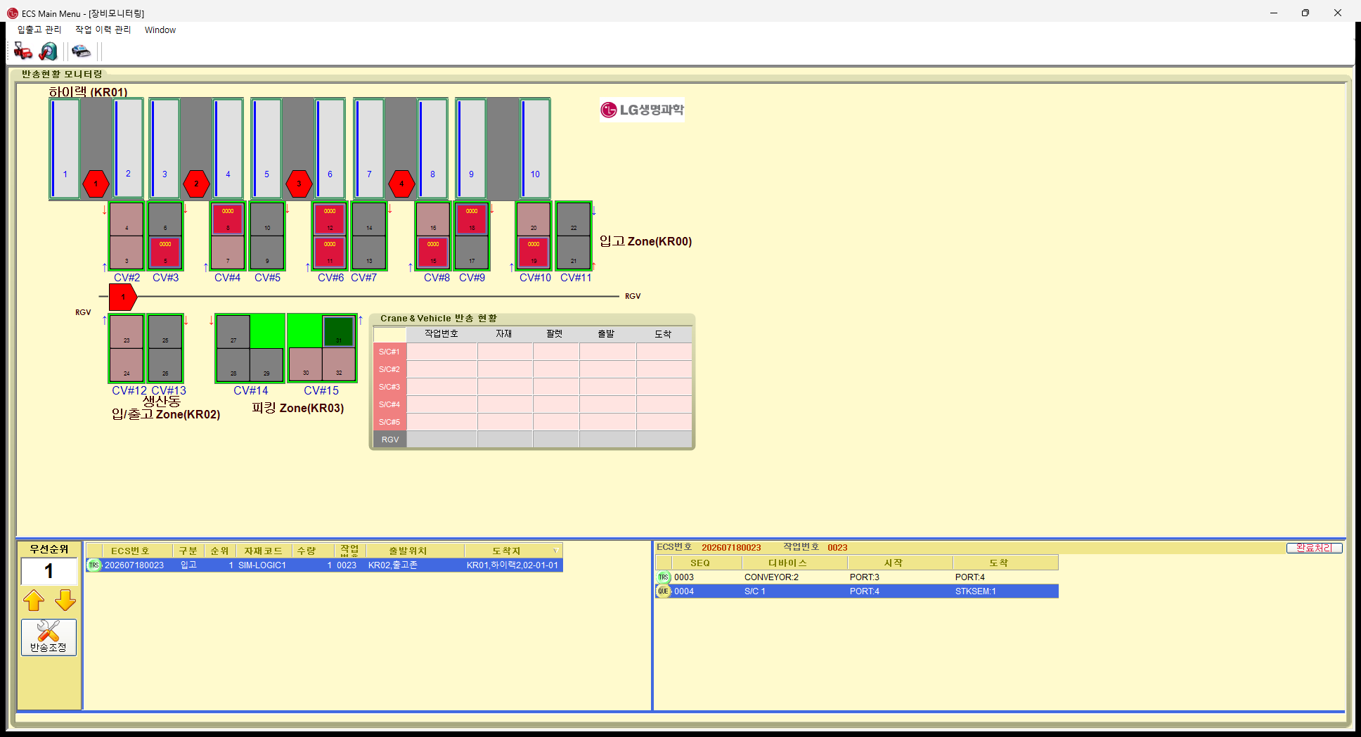
구 ECS 메인 - 아래쪽 [우선순위 | 작업목록 | 선택작업 상세(SEQ 표) + 완료처리]
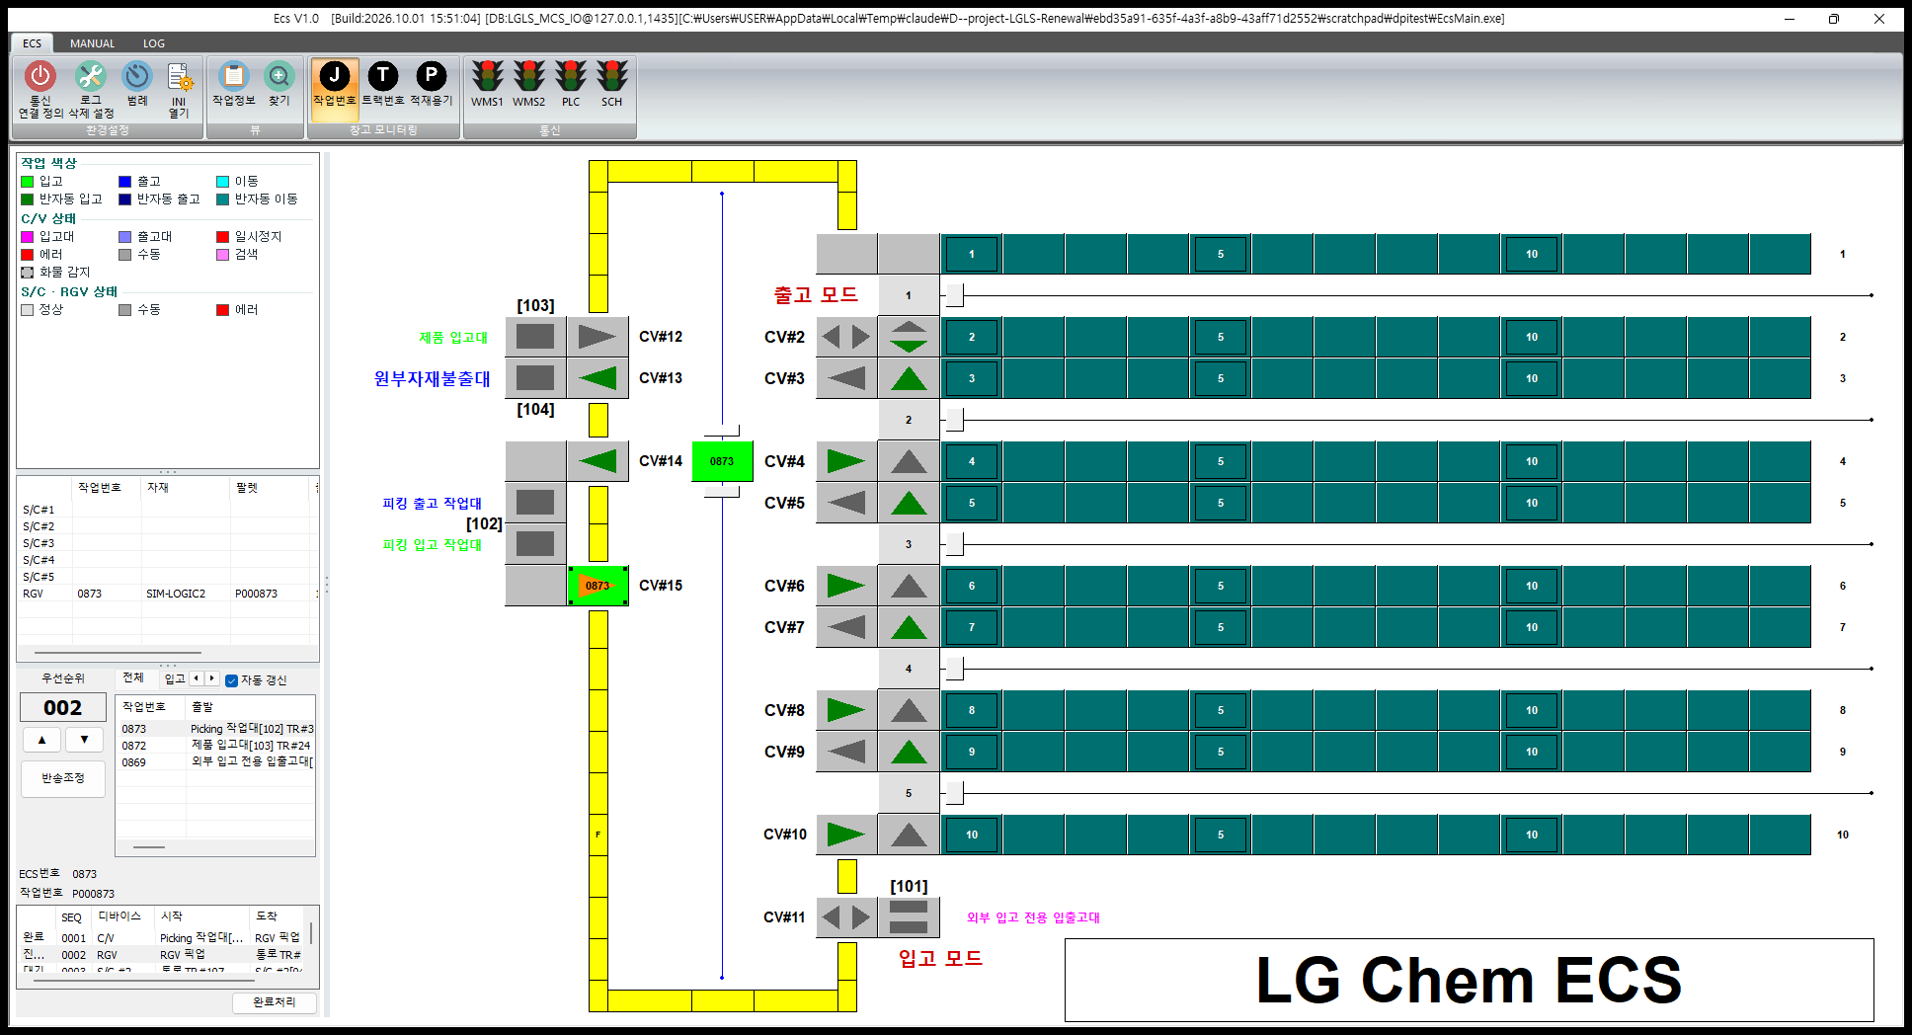
신 ECS 메인 - 왼쪽 작업정보 판넬 (▲ 를 눌러 0873 의 우선순위가 002 로 바뀐 모습)
구 ECS | 신 ECS 작업정보 판넬 | 동작
우선순위 값 + ▲ ▼ | 왼쪽 칸 : 값(큰 글씨) + [▲][▼] | JOB_MST.JOB_PRIORITY ±1 (확인창 → UPD_YN 권한 → CLIENT_LOG)
[반송조정] | 왼쪽 칸 [반송조정] | 작업목록 [JOB_MST] 창을 연다 (리본 "작업정보" 와 같음)
작업 목록 (ECS번호·구분·순위·자재·수량·작업·출발·도착) | 가운데 목록 (탭 필터 + 자동갱신) | 행을 고르면 오른쪽/아래 상세가 채워진다
ECS번호 / 작업번호 | 상세 칸 : ECS번호 = LUGG_NO, 작업번호 = LOT_NO
SEQ 표 (SEQ·디바이스·시작·도착, 아이콘 = 완료/진행/대기) | SEQ 표 (첫 열 = 완료/진행/대기) | JOB_STATUS 로 단계(C/V → RGV → S/C) 위상을 계산
[완료처리] | [완료처리] | 출고류 19, 그 밖 29 (확인창 → 권한 → 로그)
- | 판넬이 좁으면(<620px) 상세 칸이 ★아래★ 로 내려간다 | 왼쪽 도킹 기본 폭(약 310) 에서 세 칸이 다 보이게

